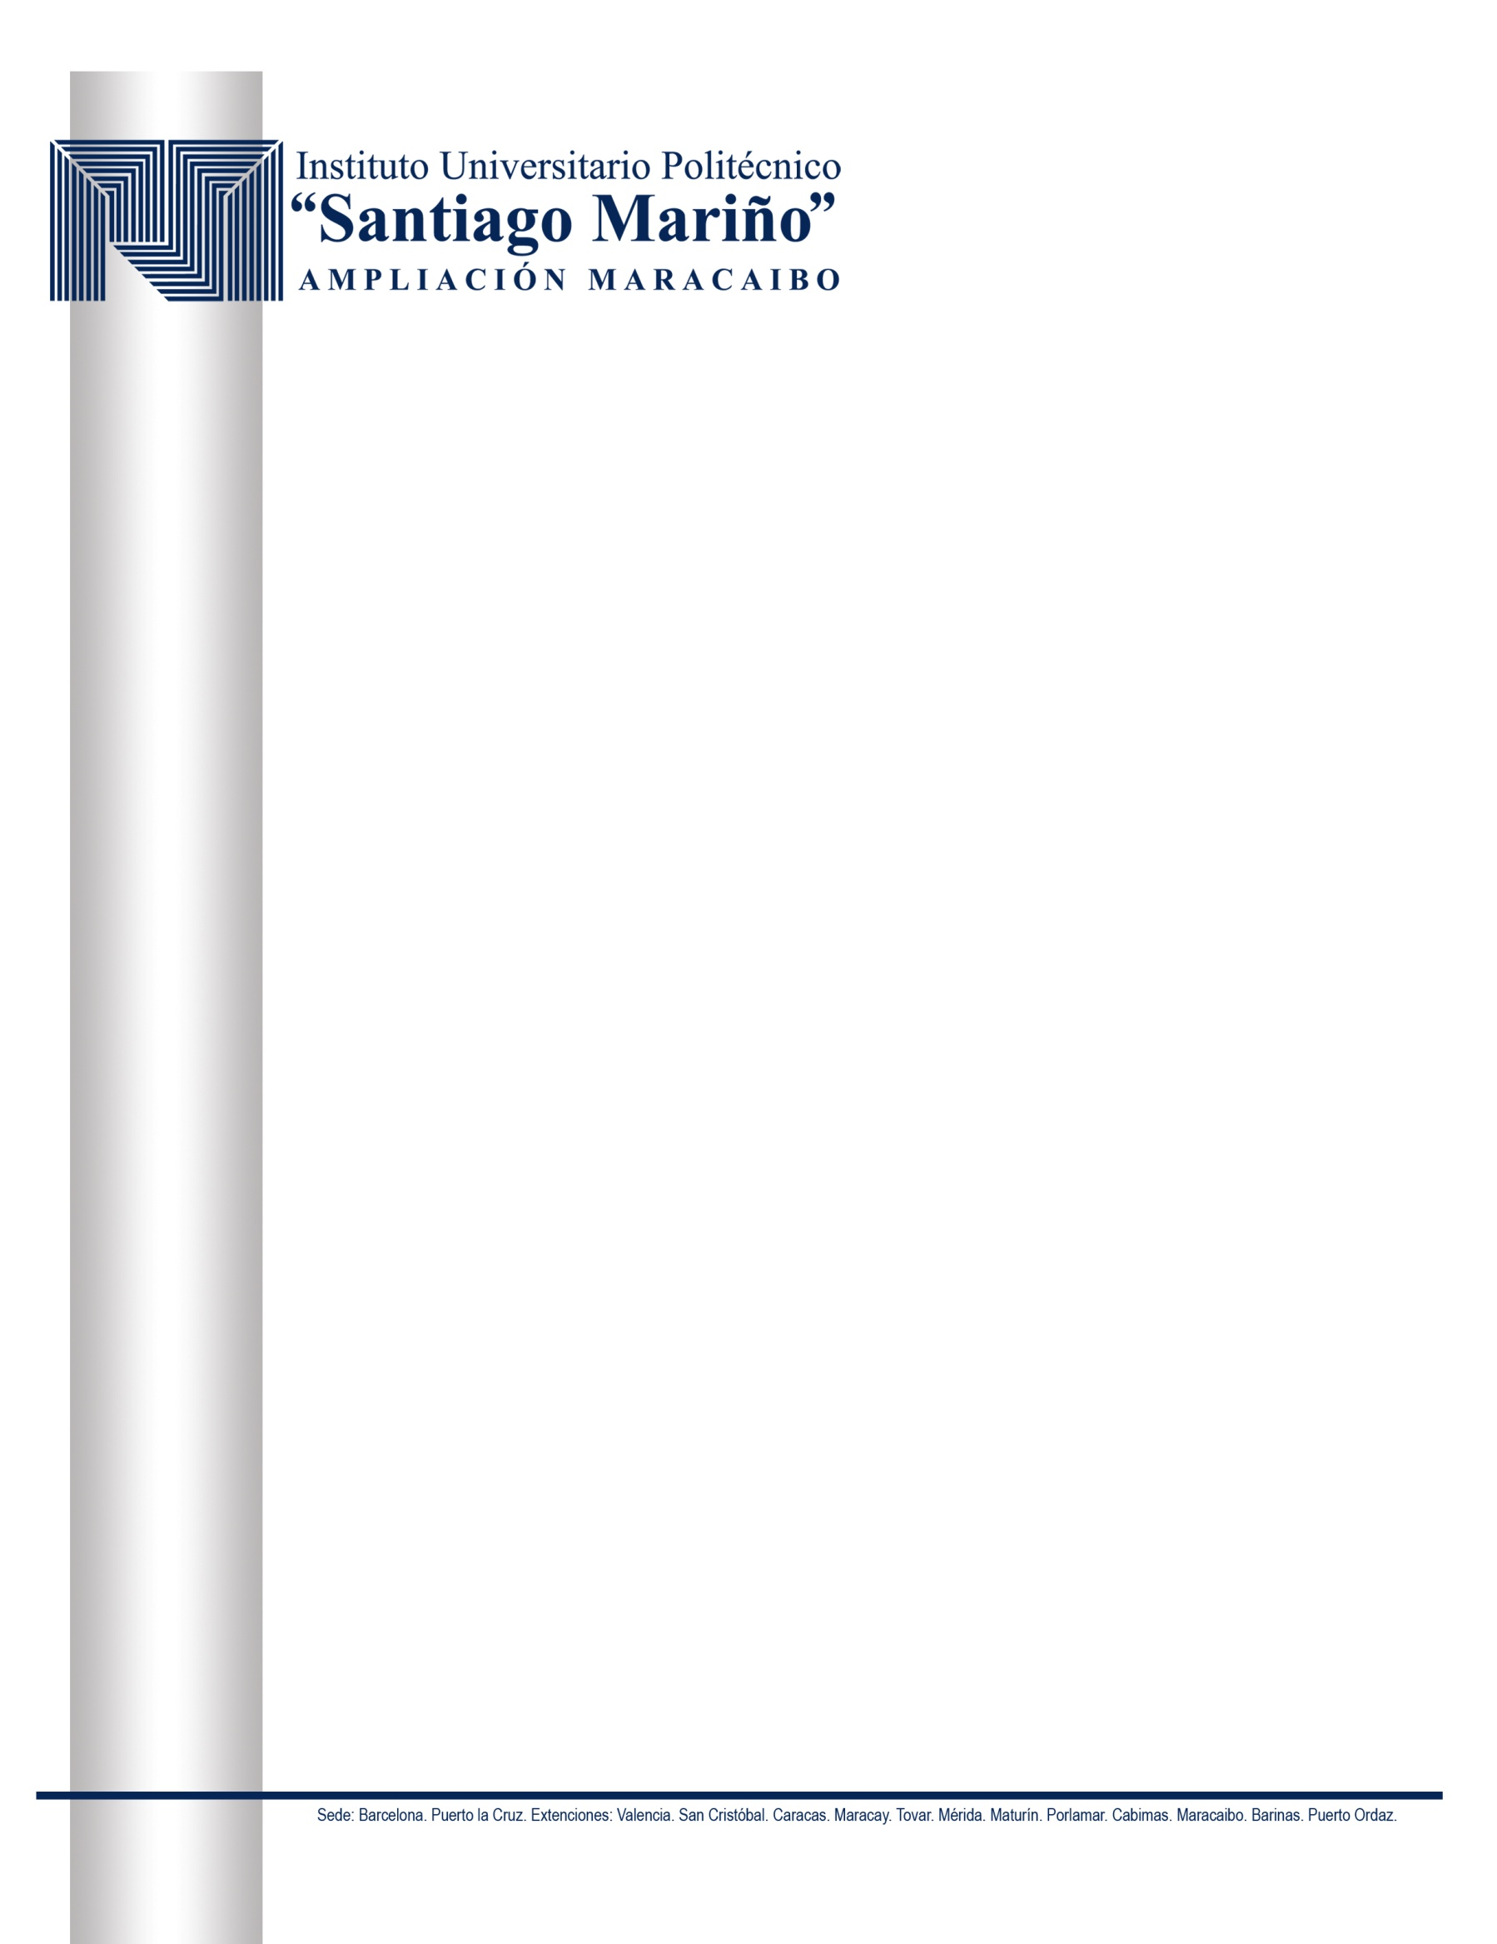
Instituto Universitario Politécnico
“Santiago Mariño”
ACTA DE APROBACIÓN DEL INFORME PRELIMINAR DE PASANTÍA
POR EL JURADO CALIFICADOR

NOMBRE DEL PASANTE:
C.I. V-
ESCUELA:
TÍTULO INFORME DE PASANTÍA:

EMPRESA DONDE REALIZO LA PASANTÍA:

DEPARTAMENTO O GERENCIA:

BARINAS, _______________DE ___________ DEL 20__________

_____________________ _____________________ JURADO EVALUADOR JURADO EVALUADOR
Sede: Barcelona, Puerto La Cruz, Valencia, San Cristóbal, Caracas, Maracay, Tovar, Mérida, Maturín, Porlamar, Cabimas, Maracaibo, Barinas, Puerto Ordaz

